בדיקות על העמוד לפי מה שלמדנו לאורך כל הקורס (אפשר לעשות Pytestאו unittest)

DDT – לקחת נתונים מקובץ אקסל ולעבור בלולאה עליהם ולבדוק אחד אחד

* לעשות בדיקות על האימייל עם regExp, שהמייל תקין גם לפני שליחת הטופס שלא ישלח למשהו לא תקין. היה צריך להתריע.
* שהמספר ששמים הוא בגודל המתאים
* לבדוק ב-alert שהוא מקבל את כל הקומבינציות שיש ב-אסקי (לשים את כל הקומבינציות ב-ddt)
* לבדוק שנלחץ הכפתורים (שהם נבחרו באמת)
* לבדוק selection
* מבנה: - אין main קוראים לtest_pro… דרך ה-cli או jenjins
  + POM לכל עמוד,
  + Pages יהיה בתוך תקיית **tests**,
  + קלאס כתיבה ללוג בתוך package **utiils**,
  + **Package** locators
  + **Logs** בכל ריצה ליצור קובץ חדש של לוג,
  + **Data**  נשים שם את כל הדאטא שלנו
  + **Env**  נמצא ב-pages
  + Screenshots תקייה לאחסון תמונות לשמור את היום והתאריך כשם התמונה

נקודות לעצמי:

1. מבנה: שליחת שגיאות ולהעלות תמונה כשנכשל לשרת כלשהוא או לקובץ הראשי, לשמור את שם התמונה בלוג כדי שנמצא אותה אחכ.
2. להתעלם מלחצן ok
3. צריך למצוא את הבאגים ולשלוח לוגים עם screenshut
4. לבדוק שהלינקים מגיעים למקום הנכון לפי ה-title, אפשר לבדוק שהסטטוס הגיע
5. מה מפיל את ה-send אם לא מילאנו מה?
6. בלחיצה על loading נפעיל explicit לבדוק שמופיע finish
7. את nextpage לפתוח בחלון חדש, מסיימים איתו, וחוזרים אחורה ל-parent
8. בפרטים אישיים נדע שהסנד תקין כשלא מופיע בתוך השורות של שם, משפחה או אימייל – שגיאה
9. ב-alert לבדוק אחרי לחיצה: driver.switchTo().alert().sendKeys("Text"); https://www.browserstack.com/guide/alerts-and-popups-in-selenium
10. basePage : יהיה שם מתודות של בדיקת title למשל, כל הדפים ירשו ממנו ויממשו אותו
11. Locators אפשר לפתוח class לכל מתודה או מחלקה תלוי באיזה כמות מדובר
12. צריך שיהיה אפשר להריץ כל קובץ בנפרד לבדיקה.
13. Data - 
    1. Read file
    2. אפשר json הוא יותר נכון לעבוד איתו לא חייב אקסל
    3. לרוץ ב-split

Pages package

בתוך החבילה יש דף: test_project_final

יוצר instance של שני הטסטים שכל מחלקה תפעיל את כל המתודות שלה אחד אחרי השני

- DDTקובץ אקסל או json עם נתונים

BasePage

Test automation

ב-run מפעיל את כל הטסטים

Test next page

במתודה כלשהי נניח-run מפעיל את כל הטסטים

Locators exemple:

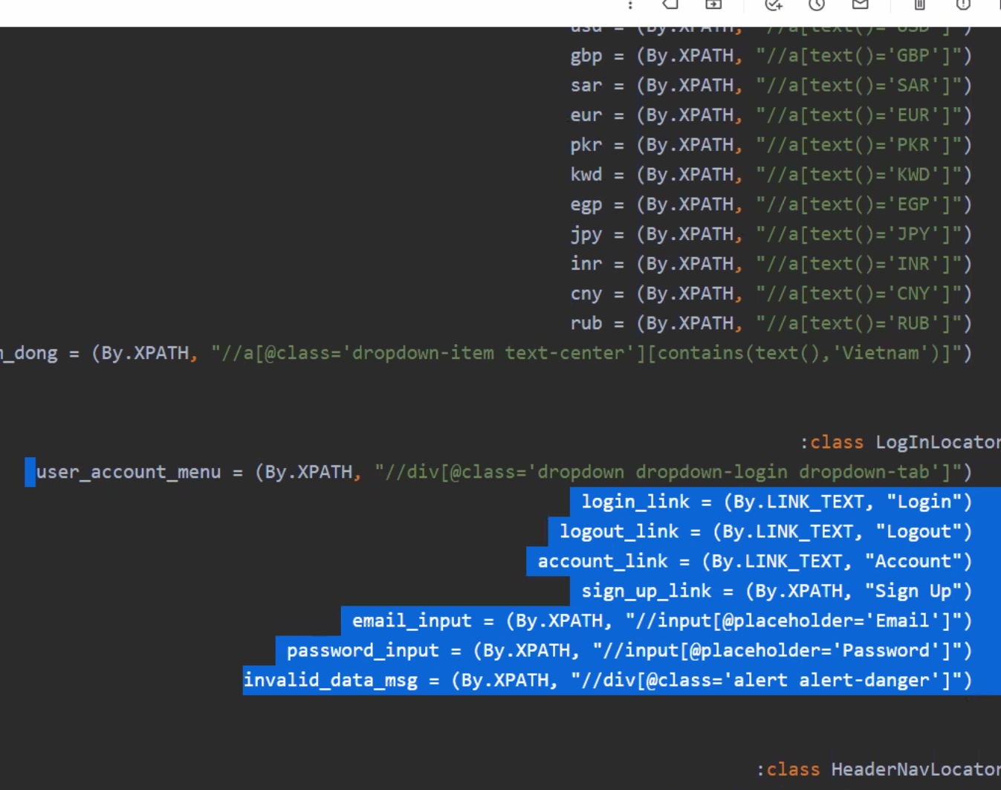

דרך פעולה שלי:

1. לעשות עץ דרישות
2. לעשות ddt
3. לעשות תשתית: locators, utiils, pages: alltests and under => basePage, and 2 tests
4. לכתוב את הקוד

פקודות Pytest

1. יחיד לפי זיהוי שם פונקציה: pytest test_automation.py -k test_general_title –v
2. יחיד לפי מארק: pytest test_automation.py -m personals_sel
3. מלא: pytest test_automation.py
4. הכל: pytest